AVL 平衡樹結合雙向鏈結串列之智慧交通車輛監控系統
作業四報告 — 程式實作說明
111310531 資工二 董惠筠

專案完整部署與執行指南
步驟一：建立專案基礎環境
使用vscode進入資料夾。
步驟二：安裝相依套件
npm install
(執行完後，資料夾內就會自動生成 node_modules 資料夾)
步驟三：啟動開發伺服器
npm run dev
啟動後，畫面上會出現本機網址（例如 http://localhost:5173/），用瀏覽器打開這個網址，就能直接看到並操作台北市 GPS 交通監控模擬系統。

一、目標與動機的創新性
1.1 研究動機
現代智慧交通管理系統面臨的核心挑戰在於：如何在海量、動態、高頻率的車輛數據中，以最低的運算延遲完成「精準定位單一車輛」與「連續讀取其時序軌跡」這兩項截然不同的操作需求。傳統的線性資料結構（如單純陣列或鏈結串列）在龐大車輛數量下查詢效率為 O(n)，無法滿足即時監控需求。

1.2 創新設計理念
本專案提出一種混合型資料結構設計：以 AVL 平衡樹作為「快速索引層」，以雙向鏈結串列（Doubly Linked List）作為「時序資料儲存層」，兩者結合發揮各自優勢：
結構 | 負責角色 | 複雜度
AVL 樹（以車輛 ID 為 Key） | 快速定位特定車輛 | O(log n)
雙向鏈結串列（掛載於每個 AVL 節點） | 儲存連續 GPS 時序點 | O(1) 插入尾端、O(k) 讀取最新 k 筆
組合效益 | 查詢 + 讀取軌跡 | O(log n + k)

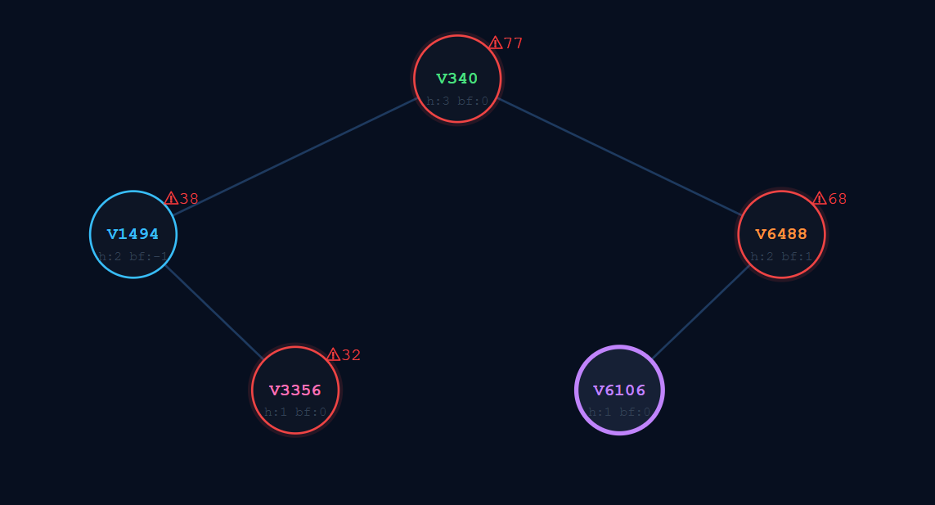
圖1：AVL 平衡樹結構視覺化，節點內標示車輛 ID、高度（h）與平衡因子（bf），連線展示父子關係，藍色路徑為即時搜尋軌跡，驗證任意節點之平衡因子皆維持於 |bf| ≤ 1。

二、方法流程的正確性與驗證說明
2.1 資料結構實作
（a）GPSPoint — 串列節點
class GPSPoint {
constructor(lat, lng, speed, heading, timestamp) { ... }
this.prev = null; // 雙向指標：前一筆
this.next = null; // 雙向指標：後一筆
}
每個節點儲存緯度、經度、速度、行進方向角、時間戳記，並擁有雙向指標，支援正向（時序播放）與反向（最近 k 筆回溯）遍歷。
（b）DoublyLinkedList — 滑動視窗
串列設計為固定上限（maxSize = 40 筆），當超出上限時自動從 head 淘汰最舊資料，形成一個滾動視窗（Sliding Window）：
if (this.size > this.maxSize) {
this.head = this.head.next;
this.head.prev = null;
this.size--;
}
這確保記憶體使用量恆定，每輛車最多保留 40 筆最新 GPS 點。
（c）AVLNode — 樹節點
每個 AVL 節點除了標準的 left、right、height 欄位外，還內嵌了：
- trajectory：一個完整的 DoublyLinkedList 實例
- status：當前狀態（normal / alert）
- totalAlerts、maxSpeed、avgSpeed：統計累計值
（d）AVLTree — 四種旋轉維持平衡
實作了完整的 AVL 四種旋轉情況：
插入後平衡因子 bf > 1（左重）：
- LL 情況 → 右旋（_rotR）
- LR 情況 → 先左旋左子樹，再右旋（_rotL + _rotR）

插入後平衡因子 bf < -1（右重）：
- RR 情況 → 左旋（_rotL）
- RL 情況 → 先右旋右子樹，再左旋（_rotR + _rotL）
每次旋轉都會計入 tree.rotations 計數器，在統計頁面可即時觀察旋轉次數，驗證平衡維護確實發生。
圖2： 統計儀表板上方數據卡片列，呈現 AVL 旋轉次數與 O(log n) 最大查詢步數，以 10 輛車為例樹高為 4，即最多僅需 4 次比較即可定位任何車輛，驗證平衡維護機制確實運作。

2.2 異常偵測演算法
detectAnomaly() 函式取最新 6 筆 GPS 點，依序套用三條判斷規則：
規則一：加速度異常（急煞 / 急加速）
加速度 a = |Δv| / Δt
若 a > 16 m/s² → 觸發警報
若 a > 25 m/s² → 高危等級
這對應現實中汽車正常最大制動約 8～10 m/s²，16 m/s² 遠超正常範圍。
規則二：超速
若即時速度 > 120 km/h → 觸發警報
若即時速度 > 140 km/h → 高危等級
規則三：蛇行偵測（方向角分析）
// 計算連續 GPS 點之間的行進方位角（Bearing）
bearing = atan2(Δlng, Δlat) × (180/π)
// 若相鄰方位角差 > 55°，計為一次急轉
// 累積 ≥ 2 次急轉 → 判定蛇行
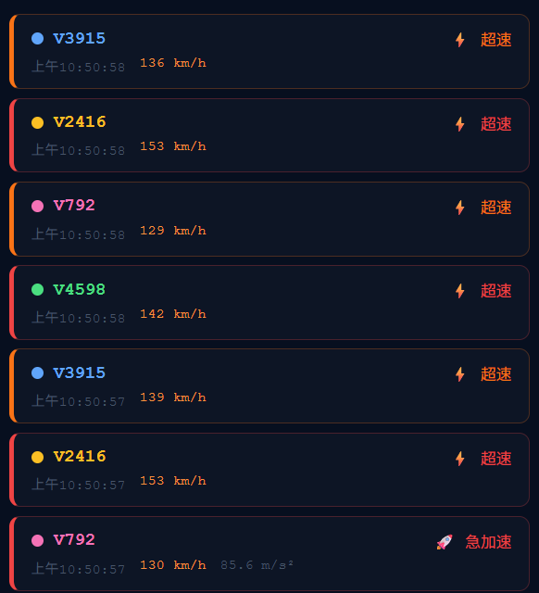
圖3： 異常警報記錄分頁，列出多筆不同類型之警報事件（急煞車、急加速、超速、蛇行），左側色條以紅色表示高危、橙色表示中危，並附記發生時間與當時車速或加速度數值。
2.3 刪除操作的正確性
AVL 刪除採用中序後繼節點（In-order Successor）替換策略：找到右子樹的最小節點，複製其所有業務資料（含 trajectory 串列、alerts 記錄、統計數值），然後刪除後繼節點，最後重新平衡。這確保刪除後樹的 BST 性質與 AVL 平衡性都能維持。

三、資料視覺化與可討論的資料分析
3.1 GPS 地圖視覺化
系統以 SVG 繪製模擬台北市區路網（緯度 24.96°N–25.09°N，經度 121.49°E–121.64°E），7 條預設路線以線性插值（Lerp）計算車輛在路線上的連續位置。車輛圖示會根據行進方向角旋轉，軌跡以半透明線條留下行駛痕跡，超速區域自動疊加紅色熱力圓。
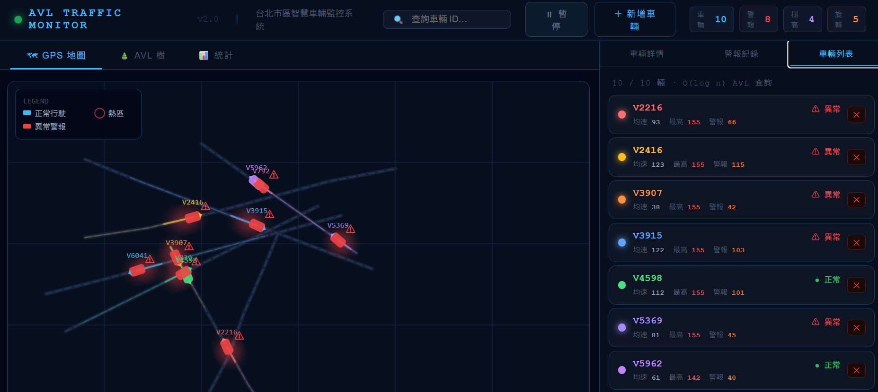
圖4： GPS 地圖全景，顯示多輛車沿模擬台北市區路網行駛，各車以不同顏色區分並留下半透明軌跡，高速區域疊加紅色熱力圓，異常車輛車身變紅並顯示 ⚠ 警示符號。
3.2 速度儀表盤與折線圖
選取特定車輛後，右側面板顯示：
- 圓弧速度計（Speedometer）：即時速度以填色弧長表示，超過 120 km/h 轉為紅色
- 速度折線圖：最近 20 筆資料，含超速基準線（120 km/h 紅色虛線），超速點以紅色圓點標示
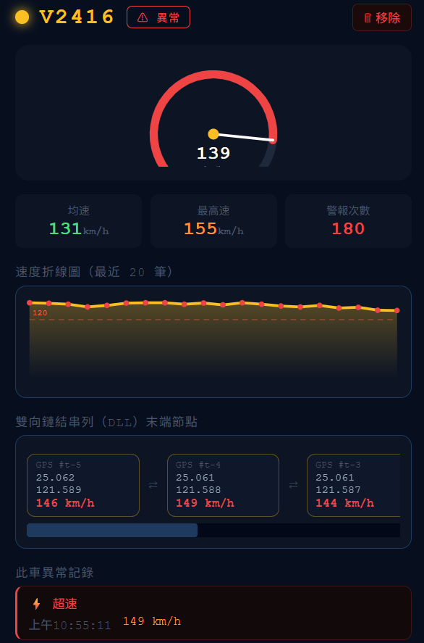
圖5： 選定車輛後的右側詳情面板，上方圓弧速度計即時顯示當前車速（超速時轉為紅色），下方速度折線圖標示最近 20 筆資料及 120 km/h 超速基準線，超過基準的資料點以紅色圓點標記，面板底部列出該車歷史異常記錄。
3.3 雙向鏈結串列視覺化
右側面板的「DLL 節點視覺化」區塊以方塊加雙向箭頭（⇄）呈現串列末端最新 6 個節點，每個方塊顯示 GPS 座標與速度，最新節點（tail）以發光圓點標示。這直接對應了程式碼中 this.prev / this.next 的雙向指標關係。
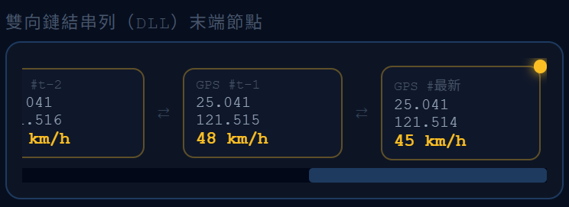
圖6： 雙向鏈結串列（DLL）節點視覺化特寫，以方塊加 ⇄ 符號呈現最新 6 筆 GPS 節點的雙向連結關係，每個方塊顯示座標與速度，最右側 tail 節點以發光圓點標示，對應程式碼中 prev / next 雙向指標的實體結構。
3.4 統計分頁的可分析數據
統計分頁（Stats）提供以下可討論的數據：
指標 | 觀察意義
AVL 旋轉次數 / 車輛數 | 反映維持平衡的旋轉頻率，可驗證 O(log n) 特性
O(log n) 查詢步數 ≤ 樹高 | 10 輛車樹高約 4，即最多比較 4 次即可定位任何車輛
每輛車均速與最高速圖表 | 可觀察模擬器速度分布是否合理
各車警報累計次數 | 可分析哪條路線異常事件較集中
例如，在 10 輛車的情況下，AVL 樹高通常為 3 或 4，意味著查詢任何車輛最多只需 4 次比較，相比 Linear Search 的平均 5 次（最壞 10 次）具有明顯優勢；當車輛數擴大到 1000 輛時，AVL 查詢僅需約 10 次比較，而線性搜尋平均需 500 次。
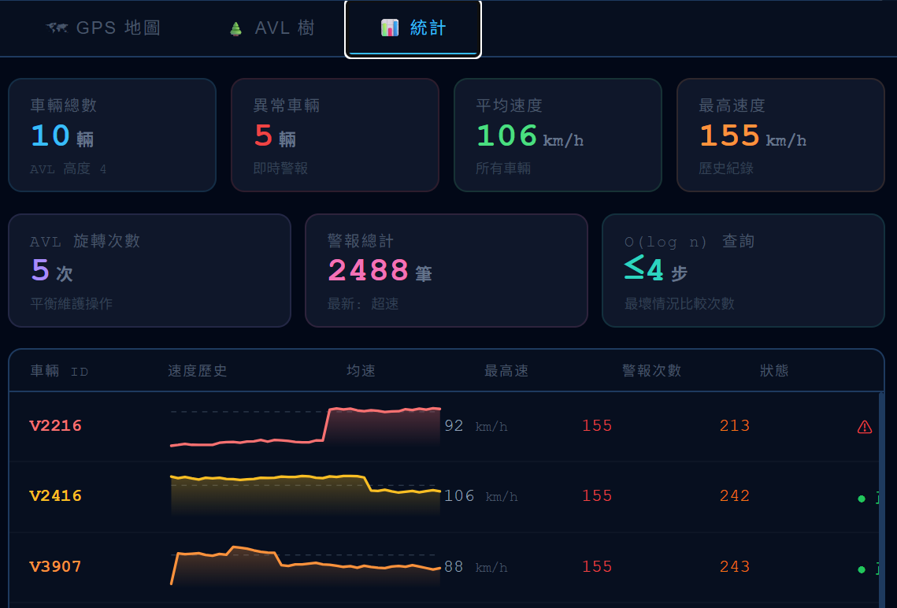
圖7： 統計分頁全景，上方七張數據卡片涵蓋車輛總數、異常車輛數、平均速度、最高速度、AVL 旋轉次數、警報總計與 O(log n) 查詢步數，下方表格逐列呈現每輛車的速度歷史折線縮圖、均速、最高速及累計警報次數，提供系統整體運行狀況的全面數據概覽。

四、未來可發展應用與想法
（a）接入真實 GPS 串流資料 目前模擬器以 JavaScript 的 setInterval 每 550ms 更新一次，可將其替換為 WebSocket 連線，接收真實車隊管理系統的 GPS 推播資料（如 MQTT over WebSocket），資料結構本身無需改動。
（b）擴展為 B+ 樹以支援範圍查詢 現有 AVL 樹支援單點查詢（O(log n)）。若需要「查詢車牌號碼在某區間內的所有車輛」（如 V200～V400），可升級為 B+ 樹，葉節點串列支援高效範圍掃描。
（c）結合 LRU 快取（作業四第三應用） 蛇行偵測中的方位角計算每 tick 都要重新計算，可為常用路段的道路幾何數據建立 LRU 快取，以 AVL 樹為索引、雙向串列維護新舊順序，降低重複計算開銷。
（d）多層異常等級與機器學習模型 目前異常判斷為規則式（threshold-based）。可將 DLL 中保存的時序速度數據餵入 LSTM 或 Transformer 序列模型，學習正常駕駛模式，以統計異常取代固定閾值，減少誤報率。
（e）分散式部署：多台伺服器分片 AVL 樹 若需管理百萬輛車輛，可依車牌號碼範圍將 AVL 樹分片至不同伺服器節點，搭配一致性雜湊（Consistent Hashing）實現橫向擴展，每台伺服器仍維持本地 AVL 樹的 O(log n) 查詢特性。

五、與 AI 工具的互動過程
本專案透過與 Claude 的多輪對話逐步完成，互動過程分為以下階段：
第一輪：需求探索與應用場景發想 提供作業四的三個應用方向，請 Claude 針對每個應用給出具體的生活場景與專案執行步驟規劃，確立「校園電動巴士監控」→「模擬台北市區車隊」的場景設定。
第二輪：初版程式生成 請 Claude 直接生成 React JSX 程式，包含 AVL 樹、雙向串列的完整 JavaScript class 實作，以及 SVG 地圖動畫。此時發現車輛圖示過於簡單、功能不完整。
第三輪：功能擴充與 UI 美化 指示「繼續，並美化界面，新增功能」，Claude 在原架構上增加了：刪除車輛、搜尋功能（含 AVL 搜尋路徑高亮）、統計儀表板、速度計元件、DLL 節點視覺化、熱力圖。
第四輪：Bug 修正 發現「警報總計一直停在 20」的 bug，說明問題後，Claude 分析出根因是 alerts.length 受 .slice(0, 20) 截斷，提出以獨立 useRef 計數器修正的方案，並精確定位到需要修改的三行程式碼。
第五輪：程式碼理解提問 詢問其他統計數字是否有類似的上限限制，Claude 逐一分析每個數值的資料來源，區分「刻意設計的上限（車輛數 ≤ 16）」、「模擬器物理限制（速度 ≤ 155 km/h）」、「即時快照語意（異常車輛數）」與「無限制的真實累計值（旋轉次數、最高速）」。
這個逐步迭代的過程展示了 AI 工具在軟體開發中「從架構設計 → 程式生成 → 問題診斷 → 代碼定位修復」的完整應用鏈路。

六、文獻與資料來源
Adelson-Velsky, G. M., & Landis, E. M. (1962). An algorithm for the organization of information. Doklady Akademii Nauk SSSR, 146, 263–266. — AVL 樹原始論文。
Knuth, D. E. (1997). The Art of Computer Programming, Vol. 3: Sorting and Searching (2nd ed.). Addison-Wesley. — 平衡搜尋樹與鏈結串列的標準參考。
Cormen, T. H., Leiserson, C. E., Rivest, R. L., & Stein, C. (2022). Introduction to Algorithms (4th ed.). MIT Press. — AVL 樹旋轉與複雜度分析（第 12–13 章）。
React Documentation. (2024). Hooks API Reference. https://react.dev/reference/react — useState、useRef、useCallback、useEffect 的使用規範。
交通部運輸研究所. (2023). 智慧交通管理系統發展現況與趨勢. 交通部. — 智慧交通應用背景。

